Логопрактикум для детей и родителей
#СИДИМДОМАвместеСМАМОЙ

Учитель – логопед ДДТ «Юность» Равочкина Людмила Александровна


Уважаемые родители! Режим самоизоляции продолжается! Карантин не повод скучать и лениться! Поэтому, продолжаем с детьми играть! Играем с пользой и с удовольствием! Предлагаю подборку упражнений для подготовки детей к школе!

- Продолжаем Автоматизацию поставленных звуков:

«Как моторчик»
Просим ребенка произнести звук Р в слове долго, протяжно (как мотор рычит).

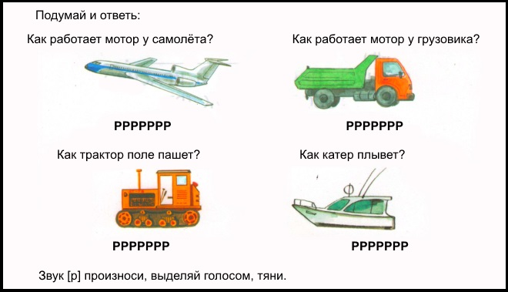
«Где спрятался Р?» ( в картинках и словах)
Предложите выбрать картинки с изображениями предметов с данным звуком или хлопнуть в ладоши, если он такое слово услышит.

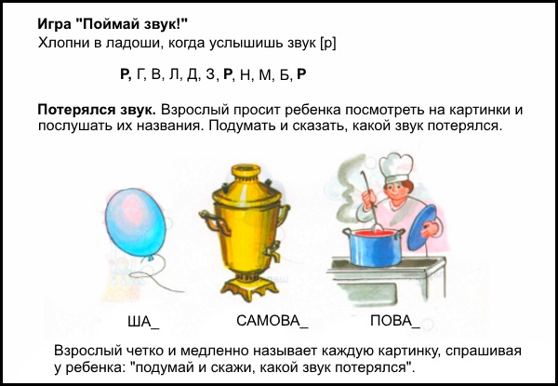

«Как ты умеешь рычать?»
Покажите ребенку картинки с предметами, в названии которых есть звук р. Предложите прочитать и раскрасить картинку.
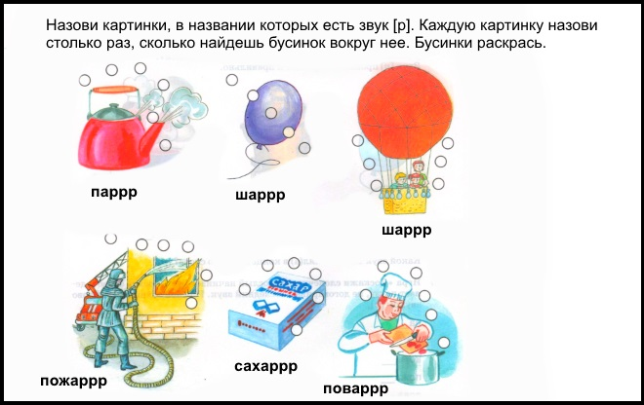

«Звонкие дорожки»
Придумайте с ребенком несколько речевок, составленных из нескольких слогов:
Ра-ра-ра — убежали со двора.
Ро-ро-ро — а они нашли ведро.
Ру-ру-ру — мы придумали игру.

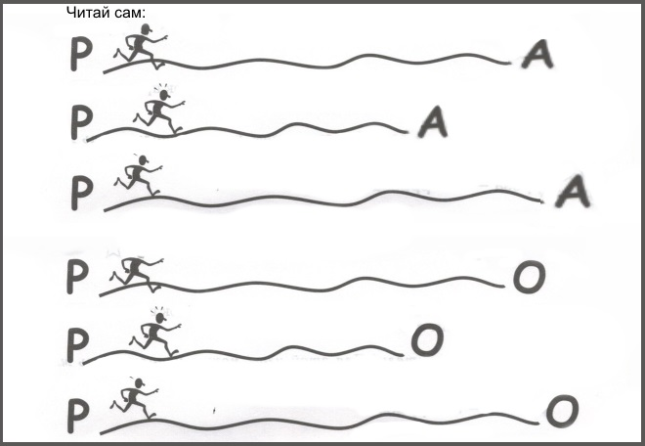

«Подставь слог»
Взрослый предлагает ребенку слова, заканчивающиеся или начинающиеся на слог с Р (ра, ро, ры), малыш должен подобрать правильный вариант и произнести его верно.

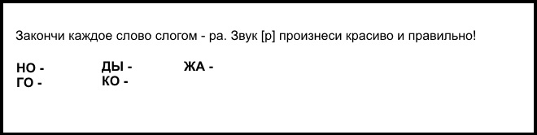

«Посмотри и назови»
Взрослый просит прочитать ребенка слова с буквой р по картинкам. Слово нужно произнести столько раз, сколько изображено звездочек рядом с каждой картинкой.

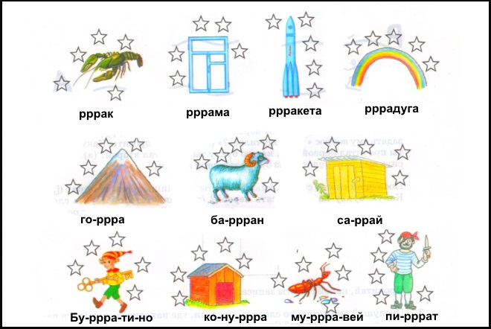

«Стихи, скороговорки, загадки»
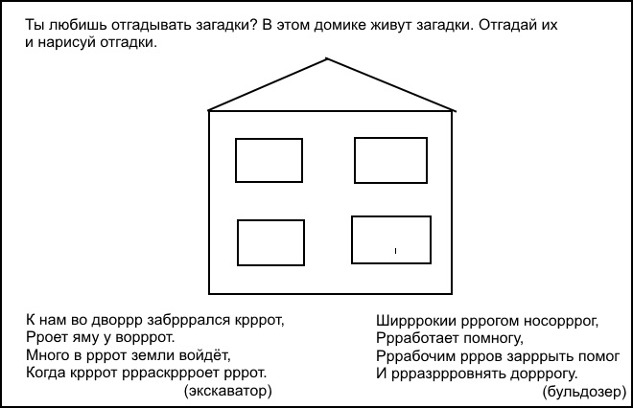

Про развитие речи тоже не забываем!



ГЛАГОЛЫ

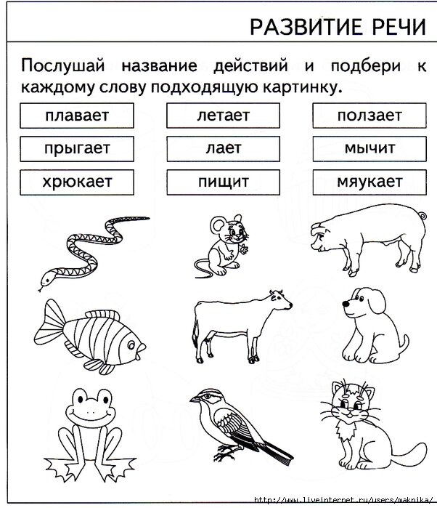

ПРИЛАГАТЕЛЬНЫЕ
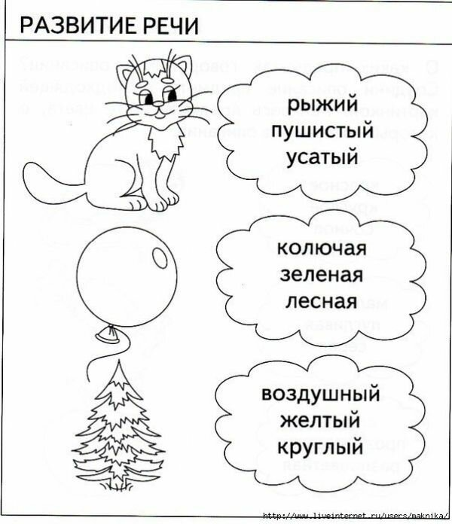

ПРОТИВОПОЛОЖНОСТИ
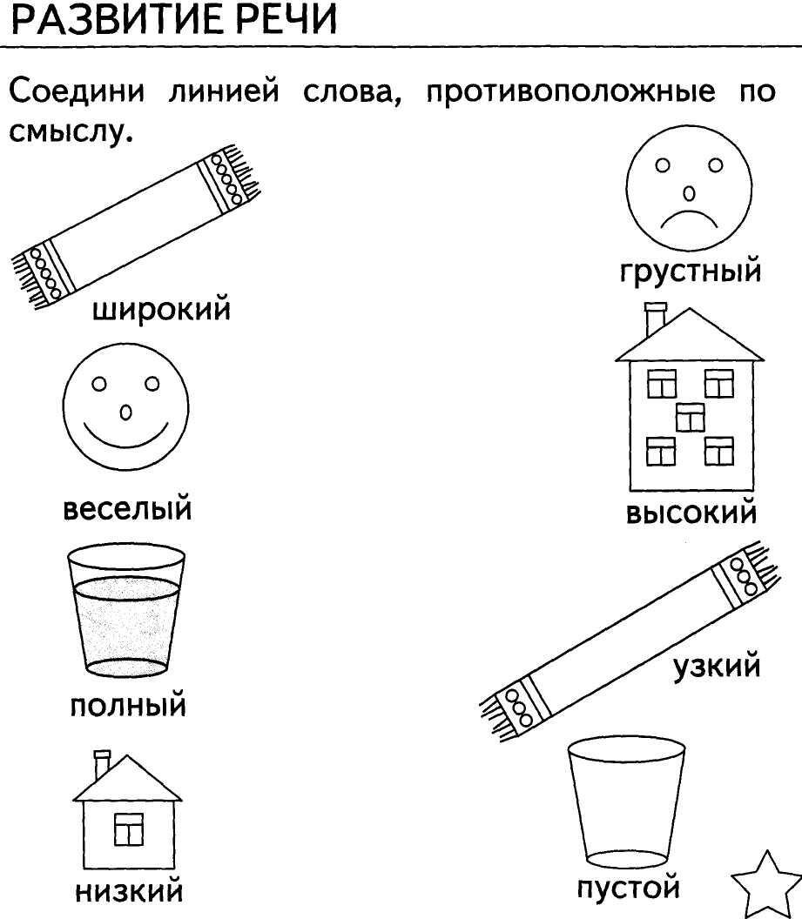

ВЫ ВСЕ МОЛОДЦЫ! У нас всё получится!

